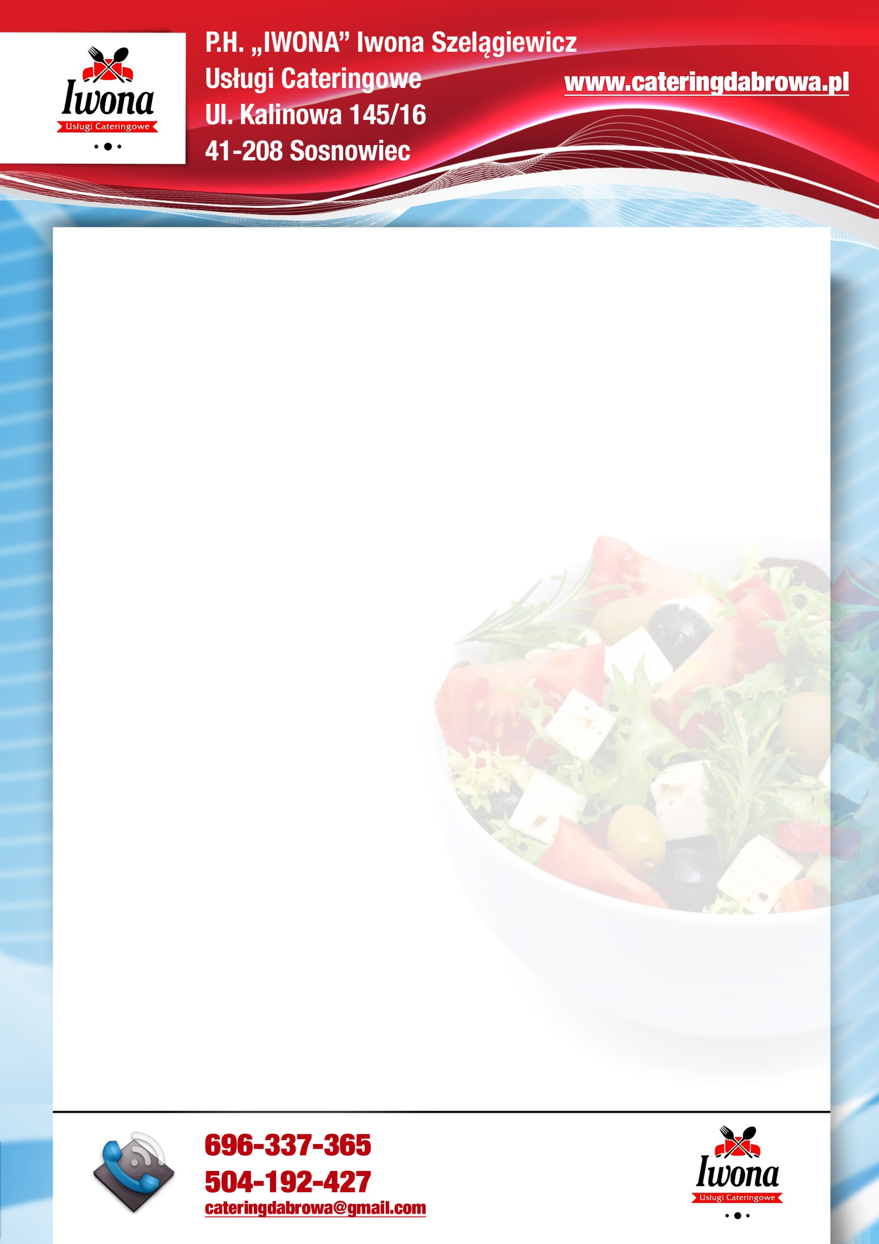

**MENU**

**03-07.10.2022**

|  |  |
| --- | --- |
|  | OBIAD |
| PONIEDZIAŁEK | Zupa krem z dyni z grzankami (250ml)**1,7,9**,  makaron łazanki z mięsem i kapustą (200g)**1**,  kompot owocowy (150ml).  **455,46 kcal** |
| WTOREK | Zupa rosół z makaronem (250ml)**1,9**,  medaliony drobiowe smażone beztłuszczowo (60g)**1,3,7**,  ziemniaki puree (100g),  fasolka szparagowa (50g)**1,7**,  kompot owocowy (150ml).  **429,41 kcal** |
| ŚRODA | Zupa kapuśniak z ziemniakami (250ml)**9**,  domowe naleśniki z białym serem  i marmoladą (2 szt.)**1,7**,  kompot owocowy (150ml).  **417,10 kcal** |
| CZWARTEK | Zupa barszcz biały z ziemniakami (250ml)**1,9**,  pieczeń wieprzowa duszona w sosie (80g),  kasza jęczmienna (100g)**1**,  surówka z czerwonej kapusty (50g),  kompot owocowy (150 ml).  **409,15 kcal** |
| PIĄTEK  **wartość odżywcza** | Zupa koperkowa z ryżem (250ml)**7,9**,  pieczone paluszki rybne z morszczuka (2 szt.)**1,3,4,7**,  ziemniaki puree (100g),  surówka z marchwi i pory (50g),  kompot owocowy (150ml).  **412,44 kcal** |

*Z przyczyn technicznych oraz logistycznych zastrzegamy sobie prawo dokonywania drobnych zmian w jadłospisie.

xsza

Pałki